Отчёт по лабораторной работе №5

Дисциплина: операционные системы

Лебедева Алёна Алексеевна

Содержание

# Цель работы

Ознакомление с файловой системой Linux, её структурой, именами и содержанием каталогов. Приобретение практических навыков по применению команд для работы с файлами и каталогами, по управлению процессами (и работами), по проверке исполь- зования диска и обслуживанию файловой системы.

# Выполнение лабораторной работы

1. Выполнила все примеры, приведённые в первой части описания лабораторной работы (рис. [-@fig:001])

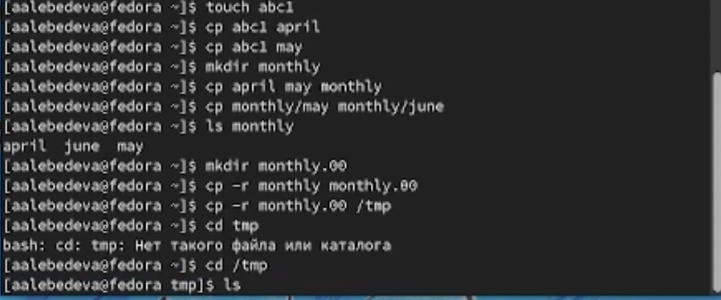

Примеры

(рис. [-@fig:002])

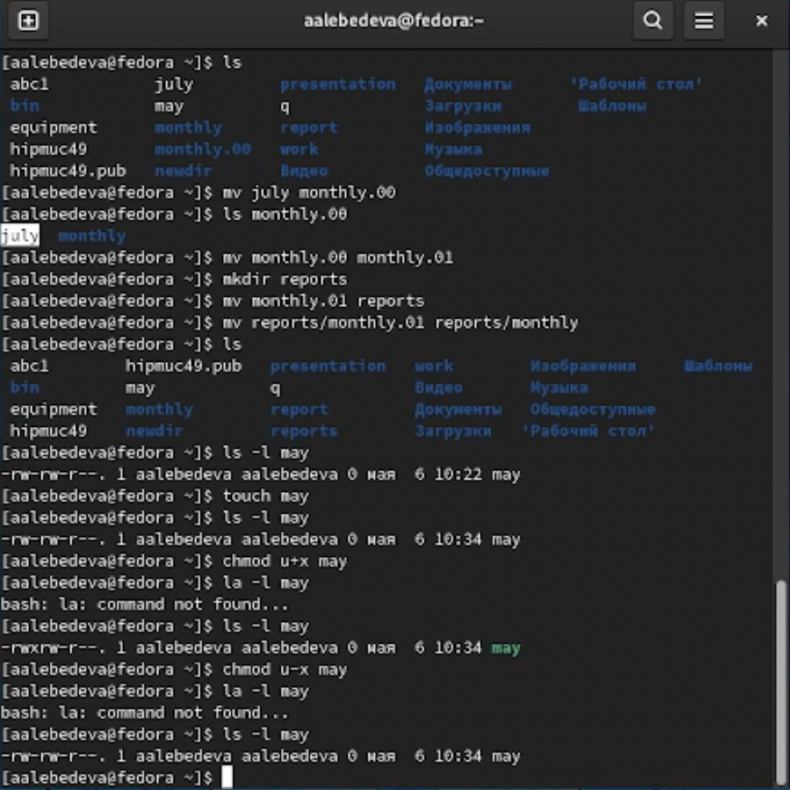

Примеры

1. для перемещения и переименовывания файлов или каталогов использую команду mv, для копирования каталога или файла использую команду сp

* копирую файл /usr/include/sys/io.h в домашний каталог и называю его equipment.
* В домашнем каталоге создаю директорию ~/ski.plases командой mkdir
* Перемещаю файл equipment в каталог ~/ski.plases.
* Переименовываю файл ~/ski.plases/equipment в ~/ski.plases/equiplist.
* Создаю в домашнем каталоге файл abc1 и копирую его в каталог ~/ski.plases, называю его equiplist2.
* Создаю каталог с именем equipment в каталоге ~/ski.plases.
* Перемещаю файлы ~/ski.plases/equiplist и equiplist2 в каталог ~/ski.plases/equipment.
* Создаю и перемещаю каталог ~/newdir в каталог ~/ski.plases и называю его plans. (рис. [-@fig:003])

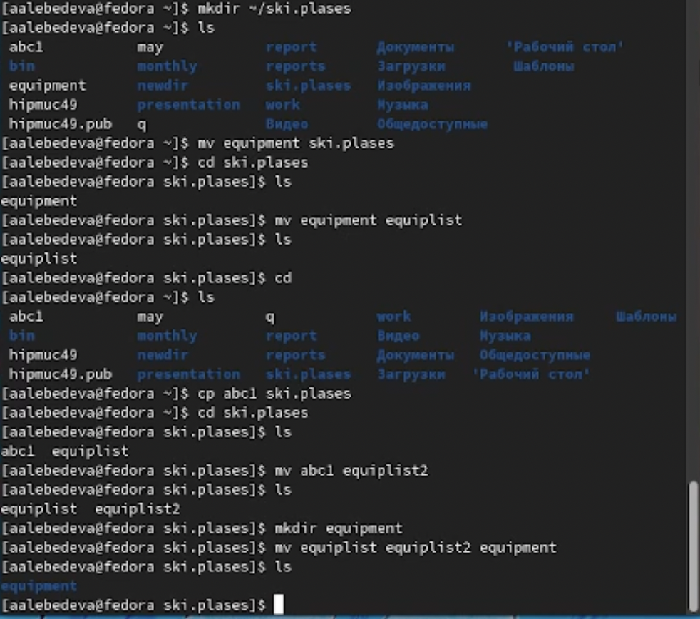

Перемещение и переименовывание

1. Создаю файлы play, my_os, australia, feathers и меняю права доступа к ним

* drwxr–r–… australia
* drwx–x–x… play
* -r-xr–r– … my_os
* -rw-rw-r– … feathers (рис. [-@fig:004]) 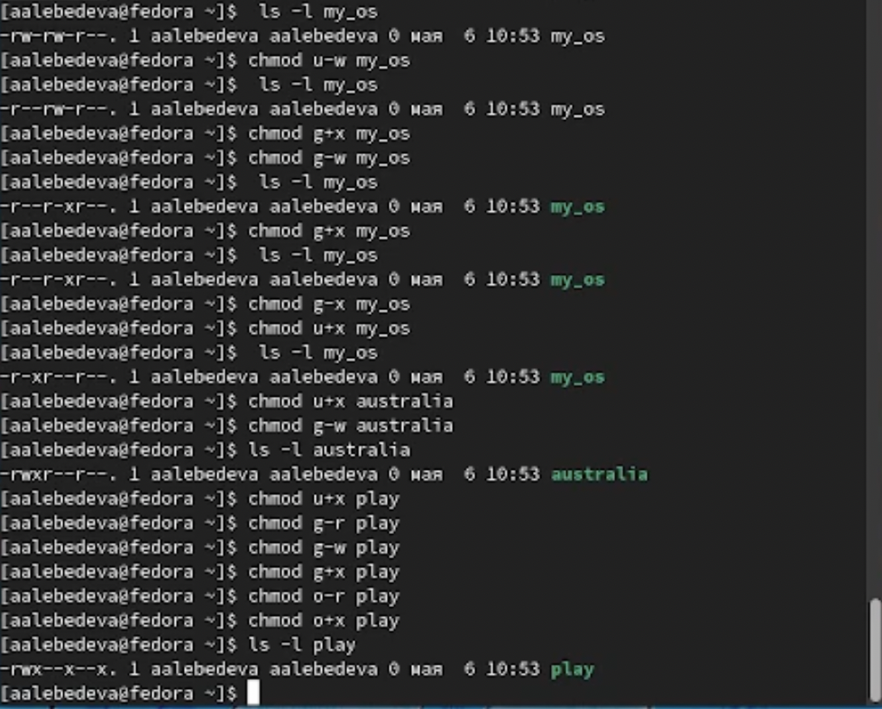

1. Чтобы выполнить следующие действия я использую команды: mv, сp и команды для изменения прав доступа

* смотрю содержимое файла /etc/password.
* копирую файл ~/feathers в файл ~/file.old.
* Перемещаю файл ~/file.old в каталог ~/play.
* копирую каталог ~/play в каталог ~/fun.
* Перемещаю каталог ~/fun в каталог ~/play и называю его games.
* Лишаю владельца файла ~/feathers права на чтение. Еслия я попытаюсь просмотреть файл ~/feathers, то он не откроется, тк отсутствуем право на чтение Если я попытаюсь скопировать файл, ~/feathers то он не скопируется, тк отсутствуют права на выполнение
* Даю владельцу файла ~/feathers право на чтение.
* Лишаю владельца каталога ~/play права на выполнение. Если я захочу перейти в каталог ~/play, то у меня ничего не получится, тк отсутствуют права доступа
* Даю владельцу каталога ~/play право на выполнение.

(рис. [-@fig:005])

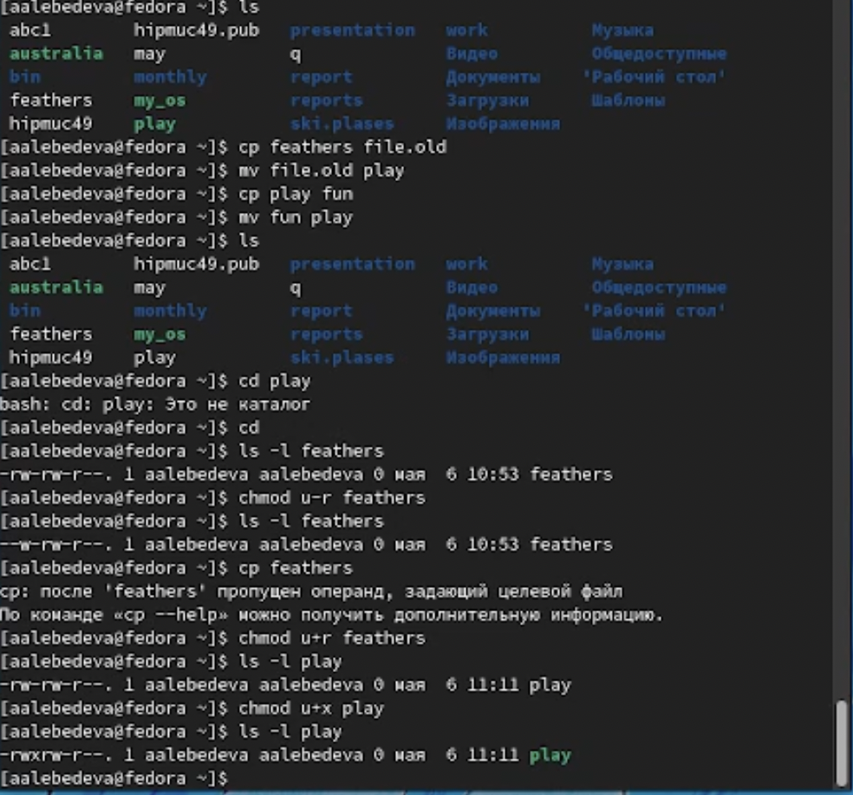

Работа с файлами и каталогами

1. читаю man по команде mount и кратко охарактеризовываю. То же самое повторяю с командами ,fsck,mkfs,kill

Команда mount: Предназначена для монтирования файловой системы. Все файлы, доступные в Unix системах, составляют иерархическую файловую структуру, которая имеет ветки (каталоги) и листья (файлы в каталогах). Корень этого дерева обозначается как /. Физически файлы могут располагаться на различных устройствах. Команда mount служит для подключения файловых систем разных устройств к этому большому дереву. Наиболее часто встречающаяся форма команды mount выглядит следующим образом: «mount -t vfstype device dir» Такая команда предлагает ядру смонтировать (подключить) файловую систему указанного типа vfstype, расположенную на устройстве device, к заданному каталогу dir, который часто называют точкой монтирования.

Команда fsck: Это утилита командной строки, которая позволяет выполнять проверки согласованности и интерактивное исправление в одной или нескольких файловых системах Linux. Он использует программы, специфичные для типа файловой системы, которую он проверяет. У команды fsck следующий синтаксис: fsck параметр – параметры ФС . . . Например, если нужно восстановить («починить») файловую систему на некотором устройстве /dev/sdb2, следует воспользоваться командой: «sudo fsck -y /dev/sdb2» Опция -y необходима, т. к. при её отсутствии придётся слишком часто давать подтверждение.

Команда mkfs: Создаёт новую файловую систему Linux. Имеет следующий синтаксис: mkfs -V -t fstype fs-options filesys blocks mkfs используется для создания файловой системы Linux на некотором устройстве, обычно в разделе жёсткого диска. В качестве аргумента filesys для файловой системы может выступать или название устройства (например, /dev/hda1, /dev/sdb2) или точка монтирования (например, /, /usr, /home). Аргументом blocks указывается количество блоков, которые выделяются для использования этой файловой системой. По окончании работы mkfs возвращает 0 - в случае успеха, а 1 - при неудачной операции. Например, команда «mkfs -t ext2 /dev/hdb1» создаёт файловую систему типа ext2 в разделе /dev/hdb1 (второй жёсткий диск)

Команда kill: Посылает сигнал процессу или выводит список допустимых сигналов. Имеет следующий синтаксис: kill опции PID, где PID – это PID (числовой идентификатор) процесса или несколько PID процессов, если требуется послать сигнал сразу нескольким процессам. Например, команда «kill -KILL 3121» посылает сигнал KILL процессу с PID 3121, чтобы принудительно завершить процесс.

(рис. [-@fig:006])

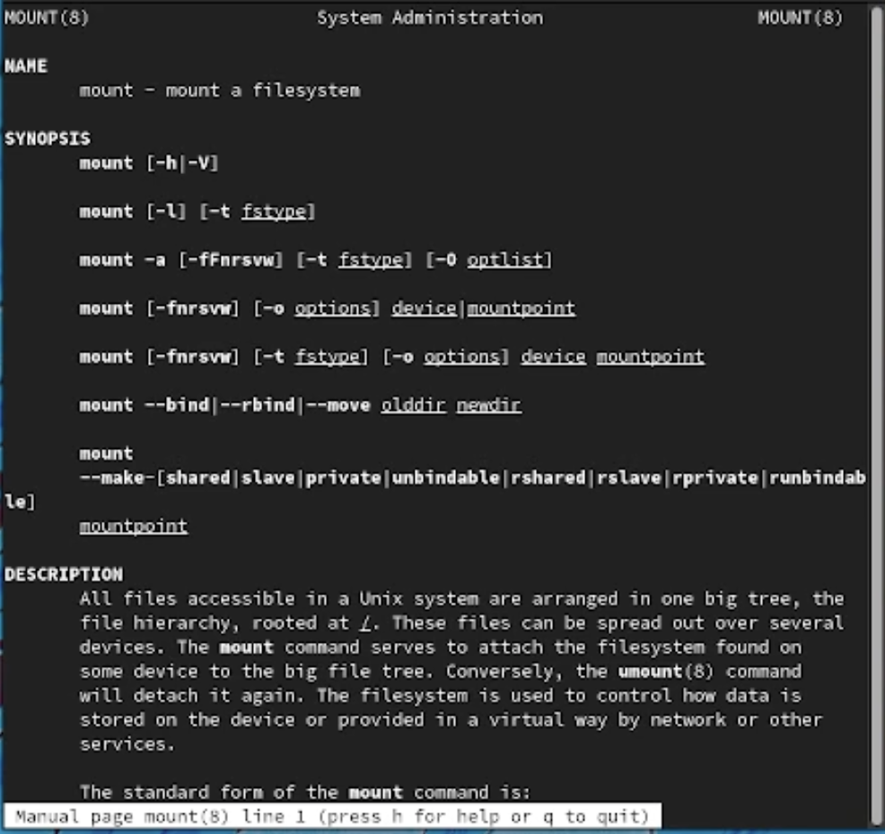

mount

#Контрольные вопросы

1. 1. Чтобы узнать, какие файловые системы существуют на жёстком диске моего компьютера, использую команду «lsblk -f». На моем компьютере есть следующие файловые системы: btrfs, ext4, iso9660. ext4 − имеет обратную совместимость с предыдущими версиями ФС. Эта версия была выпущена в 2008 году. Является первой ФС из «семейства» Ext, использующая механизм «extent file system», который позволяет добиться меньшей фрагментации файлов и увеличить общую производительность файловой системы. Кроме того, в Ext4 реализован механизм отложенной записи (delayed allocation − delalloc), который так же уменьшает фрагментацию диска и снижает нагрузку на CPU. С другой стороны, хотя механизм отложенной записи и используется во многих ФС, но в силу сложности своей реализации он повышает вероятность утери данных.

* Характеристики: • максимальный размер файла: 16 TB; • максимальный размер раздела: 16 TB; • максимальный размер имени файла: 255 символов. Рекомендации по использованию: • наилучший выбор для SSD; • наилучшая производительность по сравнению с предыдущими Etx-системами; • она так же отлично подходит в качестве файловой системы для серверов баз данных, хотя сама система и моложе Ext3. ISO 9660 − стандарт, выпущенный Международной организацией по стандартизации, описывающий файловую систему для дисков CD-ROM. Также известен как CDFS (Compact Disc File System). Целью стандарта является обеспечить совместимость носителей под разными операционными системами, такими, как Unix, Mac OS, Windows.

1. 2. Файловая система Linux/UNIX физически представляет собой пространство раздела диска разбитое на блоки фиксированного размера, кратные размеру сектора − 1024, 2048, 4096 или 8120 байт. Размер блока указывается при создании файловой системы. В файловой структуре Linux имеется один корневой раздел − / (он же root, корень). Все разделы жесткого диска (если их несколько) представляют собой структуру подкаталогов, “примонтированных” к определенным каталогам.

* • / − корень Это главный каталог в системе Linux. По сути, это и есть файловая система Linux. Адреса всех файлов начинаются с корня, а дополнительные разделы, флешки или оптические диски подключаются в папки корневого каталога.Только пользователь root имеет право читать и изменять файлы в этом каталоге. • /BIN – бинарные файлы пользователя Этот каталог содержит исполняемые файлы. Здесь расположены программы, которые можно использовать в однопользовательском режиме или режиме восстановления. • /SBIN – системные испольняемые файлы Так же как и /bin, содержит двоичные исполняемые файлы, которые доступны на ранних этапах загрузки, когда не примонтирован каталог /usr. Но здесь находятся программы, которые можно выполнять только с правами суперпользователя. • /ETC – конфигурационные файлы В этой папке содержатся конфигурационные файлы всех программ, установленных в системе. Кроме конфигурационных файлов, в системе инициализации Init Scripts, здесь находятся скрипты запуска и завершения системных демонов, монтирования файловых систем и автозагрузки программ. • /DEV – файлы устройств В Linux все, в том числе внешние устройства являются файлами. Таким образом, все подключенные флешки, клавиатуры, микрофоны, камеры − это просто файлы в каталоге /dev/. Выполняется сканирование всех подключенных устройств и создание для них специальных файлов. • /PROC – информация о процессах По сути, это псевдофайловая система, содержащая подробную информацию о каждом процессе, его Pid, имя исполняемого файла, параметры запуска, доступ к оперативной памяти и так далее. Также здесь можно найти информацию об использовании системных ресурсов. • /VAR – переменные файлы Название каталога /var говорит само за себя, он должен содержать файлы, которые часто изменяются. Размер этих файлов постоянно увеличивается. Здесь содержатся файлы системных журналов, различные кеши, базы данных и так далее. • /TMP – временные файлы В этом каталоге содержатся временные файлы, созданные системой, любыми программами или пользователями. Все пользователи имеют право записи в эту директорию. • /USR – программы пользователя Это самый большой каталог с большим количеством функций. Здесь находятся исполняемые файлы, исходники программ, различные ресурсы приложений, картинки, музыку и документацию. • /HOME – домашняя папка В этой папке хранятся домашние каталоги всех пользователей. В них они могут хранить свои личные файлы, настройки программ и т.д. • /BOOT – файлы загрузчика Содержит все файлы, связанные с загрузчиком системы. Это ядро vmlinuz, образ initrd, а также файлы загрузчика, находящие в каталоге /boot/grub. • /LIB – системные библиотеки Содержит файлы системных библиотек, которые используются исполняемыми файлами в каталогах /bin и /sbin. • /OPT – дополнительные программы В эту папку устанавливаются проприетарные программы, игры или драйвера. Это программы созданные в виде отдельных исполняемых файлов самими производителями. • /MNT – монтирование В этот каталог системные администраторы могут монтировать внешние или дополнительные файловые системы. • /MEDIA – съемные носители В этот каталог система монтирует все подключаемые внешние накопители –USB флешки, оптические диски и другие носители информации. • /SRV – сервер В этом каталоге содержатся файлы серверов и сервисов. • /RUN - процессы Каталог, содержащий PID файлы процессов, похожий на /var/run, но в отличие от него, он размещен в TMPFS, а поэтому после перезагрузки все файлы теряются.

1. Чтобы содержимое некоторой файловой системы было доступно операционной системе необходимо воспользоваться командой mount.
2. Целостность файловой системы может быть нарушена из-за перебоев в питании, неполадок в оборудовании или из-за некорректного/внезапного выключения компьютера. Чтобы устранить повреждения файловой системы необходимо использовать команду fsck
3. Файловую систему можно создать, используя команду mkfs. Ее краткое описание дано в пункте 5 в ходе выполнения заданий лабораторной работы.
4. 6. Для просмотра текстовых файлов существуют следующие команды:

* • сat Задача команды cat очень проста − она читает данные из файла или стандартного ввода и выводит их на экран. Синтаксис утилиты: cat опции файл1 файл2 … Основные опции: -b – нумеровать только непустые строки -E – показывать символ $ в конце каждой строки -n – нумеровать все строки -s – удалять пустые повторяющиеся строки-T – отображать табуляции в виде ^I -h – отобразить справку -v – версия утилиты • nl Команда nl действует аналогично команде cat, но выводит еще и номера строк в столбце слева. • less Cущественно более развитая команда для пролистывания текста. При чтении данных со стандартного ввода она создает буфер, который позволяет листать текст как вперед, так и назад, а также искать как по направлению к концу, так и по направлению к началу текста. Синтаксис аналогичный синтаксису команды cat. Некоторые опции: -g – при поиске подсвечивать только текущее найденное слово (по умолчанию подсвечиваются все вхождения) -N – показывать номера строк • head Команда head выводит начальные строки (по умолчанию − 10) из одного или нескольких документов. Также она может показывать данные, которые передает на вывод другая утилита. Синтаксис аналогичный синтаксису команды cat. Основные опции: -c (–bytes) − позволяет задавать количество текста не в строках, а в байтах -n (–lines) − показывает заданное количество строк вместо 10, которые выводятся по умолчанию -q (–quiet, –silent) − выводит только текст, не добавляя к нему название файла -v (–verbose) − перед текстом выводит название файла-z (–zero-terminated) − символы перехода на новую строку заменяет символами завершения строк • tail Эта команда позволяет выводить заданное количество строк с конца файла, а также выводить новые строки в интерактивном режиме. Синтаксис аналогичный синтаксису команды cat. Основные опции: -c − выводить указанное количество байт с конца файла -f − обновлять информацию по мере появления новых строк в файле -n − выводить указанное количество строк из конца файла –pid − используется с опцией -f, позволяет завершить работу утилиты, когда завершится указанный процесс -q − не выводить имена файлов –retry − повторять попытки открыть файл, если он недоступен -v − выводить подробную информацию о файле

1. Утилита cp позволяет полностью копировать файлы и директории. Cинтаксис: cp опции файл-источник файл-приемник После выполнения команды файл-источник будет полностью перенесен в файл-приемник. Если в конце указан слэш, файл будет записан в заданную директорию с оригинальным именем. Основные опции: –attributes-only − не копировать содержимое файла, а только флаги доступа и владельца -f, –force − перезаписывать существующие файлы -i, –interactive − спрашивать, нужно ли перезаписывать существующие файлы -L − копировать не символические ссылки, а то, на что они указывают-n − не перезаписывать существующие файлы -P − не следовать символическим ссылкам -r − копировать папку Linux рекурсивно -s − не выполнять копирование файлов в Linux, а создавать символические ссылки -u − скопировать файл, только если он был изменён -x − не выходить за пределы этой файловой системы -p − сохранять владельца, временные метки и флаги доступа при копировании -t − считать файл-приемник директорией и копировать файл-источник в эту директорию
2. Команда mv используется для перемещения одного или нескольких файлов (или директорий) в другую директорию, а также для переименования файлов и директорий. Синтаксис: mv -опции старый_файл новый_файл Основные опции: –help − выводит на экран официальную документацию об утилите –version − отображает версию mv -b − создает копию файлов, которые были перемещены или перезаписаны -f − при активации не будет спрашивать разрешение у владельца файла, если речь идет о перемещении или переименовании файла -i − наоборот, будет спрашивать разрешение у владельца -n − отключает перезапись уже существующих объектов –strip-trailing-slashes — удаляет завершающий символ / у файла при его наличии -t директория — перемещает все файлы в указанную директорию -u − осуществляет перемещение только в том случае, если исходный файл новее объекта назначения -v − отображает сведения о каждом элементе во время обработки команды Команда rename также предназначена, чтобы переименовать файл. Синтаксис: rename опции старое_имя новое_имя файлы Основные опции: -v − вывести список обработанных файлов -n − тестовый режим, на самом деле никакие действия выполнены не будут -f − принудительно перезаписывать существующие файлы
3. 9. Права доступа − совокупность правил, регламентирующих порядок и условия доступа субъекта к объектам информационной системы (информации, её носителям, процессам и другим ресурсам) установленных правовыми документами или собственником, владельцем информации.

* Права доступа к файлу или каталогу можно изменить, воспользовавшись командой chmod. Сделать это может владелец файла (или каталога) или пользователь с правами администратора. Синтаксис команды: chmod режим имя_файла Режим имеет следующие компоненты структуры и способ записи: • = установить право • - лишить права • + дать право • r чтение • w запись • x выполнение • u (user) владелец файла • g (group) группа, к которой принадлежит владелец файла • o (others) все остальные

# Выводы

Ознакомилась с файловой системой Linux, её структурой, именами и содержанием каталогов. Приобрела практические навыки по применению команд для работы с файлами и каталогами, по управлению процессами (и работами), по проверке исполь- зования диска и обслуживанию файловой системы.